
CÂMARA MUNICIPAL DE VALINHOS
ESTADO DE SÃO PAULO

Requerimento nº 252/2017.

Senhor Presidente:

O Vereador ALÉCIO MAESTRO CAU, requer nos termos regimentais que seja aprovado e encaminhado ao Excelentíssimo Prefeito Municipal o seguinte requerimento:

Assunto: Solicita informações sobre o processo de reforma da Praça Washington Luiz.

Justificativa: A Praça Washington Luiz foi reinaugurada no dia 17 de setembro de 2016 com a promessa de ser o primeiro espaço “Smart Place” da Região Metropolitana de Campinas.
Ainda, segundo publicação do Boletim Oficial nº 1512, “A obra está sendo custeada integralmente por empreendedores da cidade, como contrapartida exigida pela Prefeitura” e “sem custos aos cofres públicos”. Vejamos:
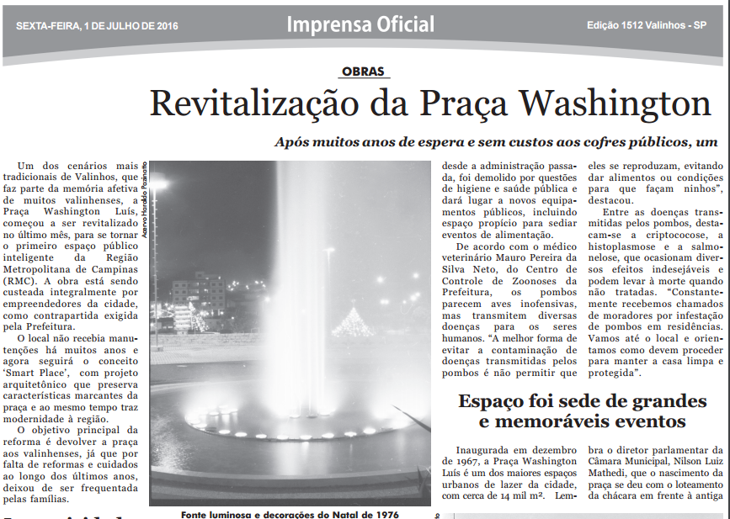

Em mais no Boletim 1526:
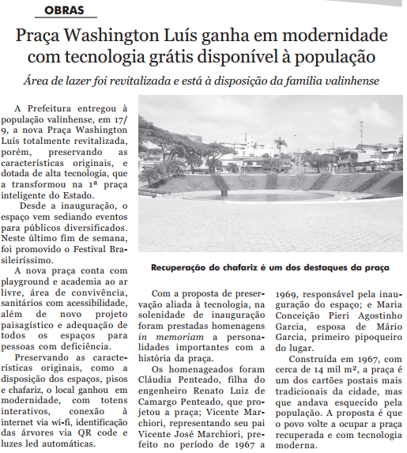
Pois bem. Não tardou para que a obra custeada pelos empreendedores da cidade começasse a gerar prejuízo aos cofres públicos de Valinhos e desgosto à população.
Desta forma, é de rigor que este Vereador atue de forma a atribuir aos responsáveis pela obra a obrigação de solucionar os problemas existentes.

Requerimento:
- Quais são os empreendedores responsáveis pela revitalização da Praça Washington Luiz?
- Há prazo de garantia contratual do serviço executado?
- A Prefeitura Municipal de Valinhos irá cobrar os responsáveis pela obra para que façam reparos no serviço executado?
- A Municipalidade teve algum gasto com a revitalização da praça?
- Qual é o gasto mensal com o serviço de internet wifi?
- Quem paga a conta da internet?
- Fornecer cópia integral do processo administrativo referente à revitalização da Praça Washington Luiz.

Requer, por fim, que o presente requerimento não seja arquivado sem o prévio conhecimento deste Vereador.

Valinhos, 03 de março de 2017.


ALÉCIO MAESTRO CAU
Vereador PDT

